**無煙スター使い捨て　MUEN STAR TSUKAI SUTE**

組み立て順序と使い方

1. セット内容を取り出し、部品を確認する。

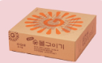 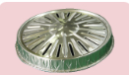 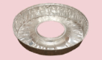 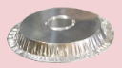本体ボックス 鉄板 オイル受け 固体燃料 ベースプレート

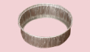 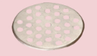 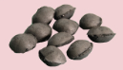 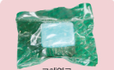 炭通 炭ベースプレート ヤシ炭 固形燃料

1. ボックスを以下のように組み立てる

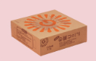 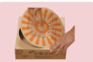 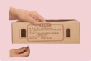製品を取り出して閉める。 ボックス上面（円形）を剥が. ボックス側面の通気孔 （左右各2個）り出す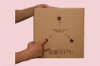 ちぎり出す./ボックスの底面から内側に固体燃料ベースプレート

支持部を指でスライドさせて立てる。

3.下の写真のように固体燃料の脚をインストールnして固体燃料のアルミホイルを剥がし、ベースプレートの中央にのせる。

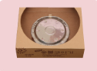 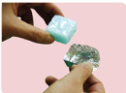 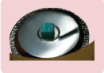 固体燃料ベースプレートを設置する. 固体燃料のアルミホイルを除去する. 固体燃料を中央にのせる。

4. 炭通 にヤシの炭7つのこめ油閉じ、この上にのせる。

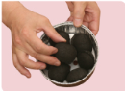 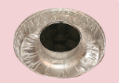 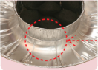 炭通 にヤシの炭を入れる. 油受けの上に 炭通 を引き上げる. 油受けの中央の円形部分と炭通 の底面を一致させて引き上げる。

5.マッチやライターを使用して、固体燃料に点火する。 6オイル受けをボックスに置く。

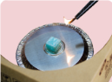 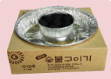

7.約5-6分経過した後、固体燃料の火炎が消え鉄板に油受けの上にのせる。（ボックス側面の穴を介して確認することができます）

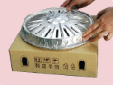

＃鉄板は加工工程、または包装、保管中に君物質および不純物が付着してありえますので、ご使用前に流れる水やウェットティッシュなどを利用して、不便の上面を洗浄して使用してください。

8.鉄板を上げ、約10〜20秒後に焼きを開始する

炭の取り替え 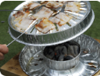

本製品を使用中に時間が経過すると、炭火の火力が次第に弱くなり 炭 ます。

使用Tip

鉄板焼きを楽しんだ後、鉄板を開いて、ジャガイモ、サツマイモ、トウモロコシ、ぐりなどを適当な大きさに箔に 積み重ね 炭通 の上に置き、約5分程度の間隔で裏返し、15分程度の適性時間焼いていただければ、残りの棚で美味しい焼きが完成されます。ただし。あまりにも大きなサツマイモ。ジャガイモなどは、適当な大きさに切って小上げて風です。直径約6-7cm程度の大きさの焼き水4個程度*が適当です*

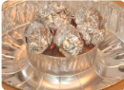サツマイモ、ジャガイモ。ぐり。トウモロコシなどをホイルにサトソ上げます.

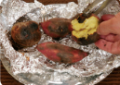

おいしいサツマイモ、ジャガイモ焼きが完成しました。

使用後の処理。   
周辺に可燃物のない安全な場所に残っている火種に水を注ぎ、火が完全に消えた後分離して処理してください

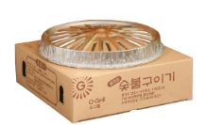

ヤシの炭：ヤシ殻95％。植物性でん粉5％　無公害

重金属溶出試験成績書   
0〜グリルの高純度のアルミニウム鉄板は韓国建設生活環境試験   
 研究者の検査結果どのような有害な重金属も検出されていません。安心して使用してください。

ヤシの炭多聞重金属分析書。   
0〜グリルのヤシ炭は、優秀機関 FITI 試試 研究から、燃焼時 人体に有害な重金属が検出されていないことを検証しました。

**使用上の注意事項。**   
**1.製品の取り扱いの際に鋭利な部分に手を怪我することができますので、ご注意ください。   
2.密閉された場所では絶対に使用しないでください。   
3.床が熱に弱い材質（クッション。ガラス）上で使用しないでください。   
4.使用中高温になり、絶対に素手で触らないでください。  
5.平らな床と可燃性物質がない場所で使用してください。   
6.風がひどく吹くところでは、風防を使用しなさい。**

**7 .必ず同封した燃料のみを使用してください。   
8.使用中の幼児や子供。ペットなどが近づかないように注意してください   
9鉄板を強く押したり、重いものを乗せると鉄板が変形されることがあります。**